ESTUDIOS DE RESISTENCIA MECÁNICA DE BTC Y ADOBES CON SUELOS DE DISTRITO

Jorge Corea¹, Maynor Sánchez¹, Gissell Well¹, Allan Flores¹, Julissa Pineda¹
¹Universidad Nacional Autónoma de Honduras (UNAH), Tegucigalpa, Honduras.
Autor de correspondencia: jorge.corea@unah.edu.hn
La construcción con tierra es un sistema constructivo relegado a nivel nacional por otros sistemas constructivos, actualmente se está considerando la posibilidad de recobrar y mejorar las particularidades de la construcción tradicional con tierra. Dentro de estos sistemas, el adobe tradicional utilizado en Honduras no posee las propiedades físicas y de carga suficientes para la arquitectura actual, esto se debe a que, hasta el momento, la técnica ha sido empleada de forma empírica sin un estudio previo de las dosificaciones empleadas.
Esta investigación tiene como objetivo identificar las mejores composiciones de materiales y configuraciones para la elaboración de Bloques de Tierra Comprimida con suelos de la región del Distrito Central con enfoque en las propiedades mecánica. Se evaluarán las propiedades físicas de los suelos lutita roja y toba volcánica de Distrito Central para determinar el impacto que tiene en la resistencia de BTC elaborados con estos suelos. Se analizarán los suelos de manera aislada, así como combinaciones entre ellos. A cada combinación resultante se le agregarán los estabilizantes: cal, casulla de café y cemento, por separado, para la producción de 4 BTC y 4 adobes con cada combinación. Los resultados de los análisis de suelos indican que la Lutita roja posee un alto contenido de arcilla, que por su cohesión beneficia la maleabilidad del bloque, mientras que la Toba volcánica posee alto contenido de arena que ayuda a minimizar la cantidad de materia orgánica. Se espera probar como los estabilizantes (cal, casulla de café y cemento) afectan en la producción y resistencia de BTC con estos suelos.

INTRODUCCIÓN
En la búsqueda por conocer alternativas sostenibles y amigables con el medio ambiente, contribuyendo a su desarrollo, se realiza la investigación sobre la resistencia de Bloques de Tierra Comprimida (BTC) comparándolo con adobes tradicionales para nuevas construcciones en Distrito Central. Orientado en identificar las mejores composiciones de materiales y configuración para la elaboración de BTC con suelos de la región del Distrito Central con enfoque en propiedades mecánicas. Se propone comparar las propiedades y condiciones fisicoquímicas de los suelos usados en los BTC y bloques de adobe, así como determinar combinaciones óptimas de los suelos de Lutita roja de los predios UNAH y Toba volcánica de Col. Lomas de Germania y estabilizantes para bloques de alta resistencia y durabilidad.

RESULTADOS
Con las pruebas de valoración de suelos en el campo se descubrió que los volúmenes de agua óptimos deben ser del 10% hasta el 18% del volumen del suelo. También se determinó que la tierra la adecuada para la elaboración de bloques era la lutita roja de los predios de la UNAH, por la cohesión que brinda la arcilla. Los ensayos de resistencia se hacen a 4 de cada tipo de BTC y adobes.
Los BTC con cemento 2.87 veces más resistentes que los hechos con arena. En el caso de los Adobes, al usar cemento tienen una resistencia 2.48 veces mayor que los ADB hechos con arena. Los BTC con casulla en su mezcla ha sido mucho menos resistentes a la compactación, a comparación de los que no la tienen en su elaboración.
Se espera comparar las resistencias a compresión de bloques y adobes elaborados con la toba volcánica y lutita individualmente, sus mezclas a diferentes dosificaciones, y agregándoles diferentes aditivos. Los datos obtenidos de las pruebas se analizarán mediante una tabla y graficas para poder comparar la resistencia a la compresión entre las mezclas de tierras y dosificaciones de aditivos.
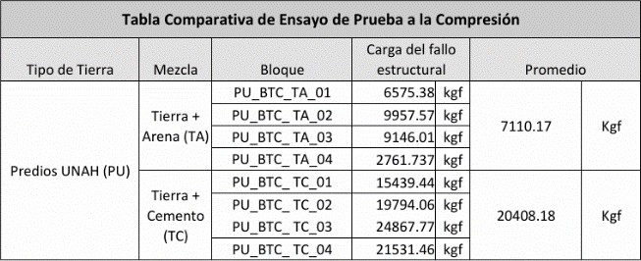
Tabla resumen de cargas de fallo estructural de BTC hechos con suelo de los Predios de la UNAH

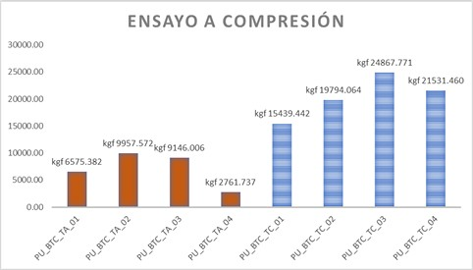
Gráfico comparativo de las cargas de fallo estructural de BTC hechos con suelo de los Predios de la UNAH

CONCLUSIÓN
Las pruebas manuales empíricas realizadas indican que la Lutita roja de los predios de la UNAH es adecuada para la elaboración de bloques al presentar mejores propiedades fisicoquímicas, mantiene su cohesión y ofrece alta resistencia en estado seco.
Se determinó que la proporción óptima para BTC de Lutita roja y arena es 6:1, con 12% de agua; mientras que la proporción de BTC de Lutita roja, arena y agua tiene la misma dosificación con un 10% de cemento y 15% de agua. Para los adobes fue necesario ajustar la cantidad de agua, estableciendo la dosificación de 6:1 en los adobes de lutita roja y arena, con 17% de agua; y la proporción de adobes de Lutita roja, arena y agua tiene la misma dosificación, incorporando 10% de cemento y 20% de agua en la mezcla.
Actualmente se continúa evaluando la combinación de Toba volcánica con Lutita roja, junto con otros estabilizantes tal como la casulla de café, cal y cemento, para analizar las propiedades mecánicas de los bloques debido a las limitaciones que implica siendo inadecuado para elaborar BTC.

REFERENCIAS
- Angulo Jaramillo DE, Carreño Charry A. Bloque de Tierra Comprimido o BTC: Una alternativa de Construcción para la Arquitectura Contemporánea. Nodo. 2019;12(23):31- 7. DOI: 10.54104/nodo. v12n23.140.
- Bestrate S, Hormías E, Alteminr A. Construcción con tierra en el siglo XXI. Informes De La Construcción. 2011;63(523):5-20. https://doi.org/10.3989/ic.10.046.
- Cabrera S, González A, Rotondaro R. Resistencia a compresión en Bloques de Tierra Comprimida: Comparación entre diferentes métodos de ensayo. Informes De La Construcción. 2020;72(560). https://doi.org/10.3989/ic.70462.
- Cabrera SP, Guillarducci A, González D, Suarez M. Evaluación del coeficiente de conductividad y transmitancia térmica de elementos constructivos de tierra. Rev Hábitat Sustentable. 2023;13(1):8-19. https://doi.org/10.22320/07190700.2023.13.01.01.
- Martins Neves CM, Borges Faria O, Rotondaro R, Cevallos Salas P, Hoffmann MV. Selección de suelos y métodos de control en la construcción con tierra - prácticas de campo. Informes De La Construcción. 2009.
- Cid J, Mazarrón FR, Cañas I. Las normativas de construcción con tierra en el mundo. Informes De La Construcción. 2011;63(523):159-169. https://doi.org/10.3989/ic.10.011.
- Cuitiño-Rosales MG, Rotondaro R, Esteves A. Aportes para el análisis comparativo del comportamiento higrotérmico y mecánico de los materiales de construcción con tierra. Rev Arquit. 2020;22(1). https://doi.org/10.14718/RevArq.2020.2348.
- Cañola DH, Builes-Jaramillo A, Medina CA, González-Castañeda GE. Bloques de Tierra Comprimida (BTC) con aditivos bituminosos. Tecnológicas. 2018;21(43):135-145.

Cómo citar este trabajo (Vancouver):
Corea J, Sánchez M, Well G, Flores A, Pineda J. ESTUDIOS DE RESISTENCIA MECÁNICA DE BTC Y ADOBES CON SUELOS DE DISTRITO [resumen]. En: Vispo NS, editor. Memorias del Congreso de Investigación y Posgrado UNAH 2024: Libro de resúmenes. Madrid/Tegucigalpa: Clinical Biotec S.L.; Universidad Nacional Autónoma de Honduras; 2024. doi: 10.70099/cb/unah/2024.mem
ISBN del libro: 978-84-09-76685-7

